Specialanpassad produkt golvhöjning till Sterling Elite – anvisning

I de fall då den eldrivna rullstolens utförande inte motsvarar individens behov kan tekniker på Centrum för hjälpmedel göra en så kallad specialanpassning. Den här blanketten ska användas vid önskan om golvhöjning till eldriven rullstol Sterling Elite 2 plus. Förskrivaren startar ett specialanpassningsärende.
Ärendegång
- Fyll i anvisningsblanketten och skicka in den till Centrum för hjälpmedel. Glöm inte godkänna specialanpassningen på sista sidan! Riskanalys och teknisk dokumentation är redan genomförd.
- Tekniker gör en specialanpassning utifrån inkommen anvisning.
- Specialanpassat hjälpmedel levereras till förskrivare för inprovning.

Blanketten skickas till:  Centrum för hjälpmedel  Box 1515  701 15 ÖREBRO  Telefon: 019 - 602 42 00  Fax: 019 - 33 31 27  Hemsida: vardgivare.regionorebrolan.se | Patientens personnummer
 | Patientens namn
 | Leveransadress, om annan än till förskrivaren
Förskrivare | Arbetsplats | Befattning
Adress | Telefonnummer | Kod/Förskrivare
Postadress | E-postadress | Datum

Hjälpmedel som ska specialanpassas
Produkt  Sterling Elite 2 plus | Leverantör  Sunrise Medical AB
Individnummer | Artikelnummer

Specialanpassningens syfte/mål
Patienten får stöd för fötterna vid sittande i eldriven rullstol.
En höjning av golvet i kombination med inställd lägsta sitthöjd möjliggör detta.

Önskad golvhöjning för måluppfyllelse
2,5 cm | 5 cm | 10 cm

Specialanpassad produkt – teknisk dokumentation

Aktivitetsnummer

Beskrivning
En förhöjningskloss skärs ut i material Sensaten. Den kläs med en gummimatta för minskad halkrisk.

Bild
Bilden visar en 5 cm golvhöjning
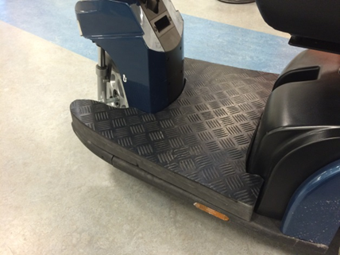

Specialanpassad produkt – riskanalys

Försämras hållfastheten? | Nej | Ja
 | Är det försumbart? |  |  | Ja | Nej
Ökar klämrisken? | Nej | Ja
 | Är det försumbart? |  |  | Ja | Nej
Ökar brandrisken? | Nej | Ja
 | Är det försumbart? |  |  | Ja | Nej
Ökar risken för ofrivillig körning? | Nej | Ja
 | Är det försumbart? |  |  | Ja | Nej
Ökar tipprisken? | Nej | Ja
 | Är det försumbart? |  |  | Ja | Nej
Försämras bromsverkan? | Nej | Ja
 | Är det försumbart? |  |  | Ja | Nej
Ökar skade-/stöldrisken? | Nej |  | Ja se kommentarer
Kommentar:
Finns annan tänkbar risk? | Nej |  | Ja se kommentarer
Kommentar:
Den ökade nivåskillnad som blir vid i- och urstigning medför en ökad risk och ska påtalas för patienten.

Specialanpassningen är utförd av |  | Undertecknad har tagit del av den tekniska dokumentationen och riskanalysen
 |  | Specialanpassningen
 |  | Godkänns | Godkänns ej
Datum |  | Datum
Namn |  | Namn
Underskrift tekniker |  | Underskrift förskrivare

